
2024年春季学期
计算学部《软件工程》课程

Lab 1实验报告

姓名 | 班级/学号 | 联系方式
邱锦桐 | 21R0312/2021112940 | 18138265539
傅恩昊 | 21R0312/2021112874

目 录
1 实验要求 1
2 待求解问题描述 1
3 算法与数据结构设计 1
3.1 设计思路与算法流程图 1
3.2 数据结构设计 1
3.3 算法时间复杂度分析 1
4 实验与测试 1
4.1 读取文本文件并展示有向图 2
4.2 查询桥接词 2
4.3 根据桥接词生成新文本 2
4.4 计算最短路径 3
4.5 随机游走 3
5 编程语言与开发环境 3
6 结对编程 3
6.1 分组依据 3
6.2 角色切换与任务分工 3
6.3 工作照片 4
6.4 工作日志 4
7 Git操作过程 4
7.1 实验场景(1)：仓库创建与提交 4
7.2 实验场景(2)：分支管理 4
8 在IDE中使用Git Plugin 4
9 小结 4

[文档全部完成之后，请在上述区域点击右键，选择“更新域”，在打开的对话框中选择“更新整个目录”]

实验要求
本次实验旨在通过结对编程和Git实战，掌握在文本文件中读取数据生成有向图并进行多种计算操作的能力，同时熟悉Git的基本指令和分支管理，使用Git和GitHub管理项目源代码。在IDE（VSCode）中，将Lab1项目纳入Git管理，对项目进行修改并提交到本地仓库，最终将本地仓库的内容推送到个人的GitHub仓库。实验要求包括完成指定功能的代码，实现代码的提交、修改、分支管理和冲突解决，并将项目推送到远程仓库，保证代码质量和功能完整。

待求解问题描述
输入数据：
- 文本文件内容：实验要求从指定的文本文件中读取数据。文件内容将包含多个英文单词，这些单词将用于构建有向图。
- 用户交互输入：在程序运行期间，用户需要输入不同指令（如展示图、查询桥接词、生成新文本、计算最短路径、随机游走等）和相关参数（如单词或文本）。

输出数据：
- 有向图展示：基于文本文件生成的有向图，将以图形化的方式展示在用户界面中。
- 桥接词查询结果：程序会返回两个单词之间的所有桥接词，并在界面上显示结果。
- 生成的新文本：根据桥接词插入策略，生成并输出修改后的新文本。
- 最短路径计算结果：输出两个单词之间的最短路径和路径长度。
- 随机游走结果：从图中的一个节点开始，随机遍历节点，输出游走路径。

约束条件：
- 文本格式要求：输入的文本文件应按指定的格式，包含可识别的英文单词，并且文件路径和名称需要正确。
- 单词存在性检查：用户输入的单词必须存在于生成的有向图中，否则程序需要提示用户输入有效的单词。
- 图的结构：生成的有向图必须准确反映文本中的单词关系，包括边的权重和方向。
- 用户输入合法性：用户输入的指令和参数必须符合要求，程序应具备处理不合法输入的能力并提示用户纠正。

算法与数据结构设计

设计思路与算法流程图
1. 主流程
读取并清理输入文本文件内容
生成有向图
根据用户输入选择功能并执行相应操作
2. 功能模块
2.1. 读取并清理输入文本
读取文件内容
使用正则表达式清理文本，移除标点符号并处理多余空格
2.2. 生成有向图
将清理后的文本分割成单词列表
遍历单词列表，构建有向图数据结构，记录每个单词的相邻单词及其权重
2.3. 功能选择
等待用户输入选择功能:
展示有向图
查询桥接词
根据桥接词生成新文本
计算两个单词间的最短路径
随机游走
退出程序
2.4. 展示有向图
使用NetworkX库绘制有向图
处理节点位置和边标签
保存并展示图像
2.5. 查询桥接词
检查两个单词是否在图中
查找并输出桥接词
2.6. 生成新文本
遍历输入文本单词对
插入桥接词生成新文本
输出新文本
2.7. 计算最短路径
使用Dijkstra算法计算最短路径
输出最短路径结果
2.8. 随机游走
从随机节点开始进行随机游走
记录并输出游走路径
2.9. 退出程序
结束程序运行

数据结构设计
算法中主要的数据结构就是图的实现，这里面采用的是python中的字典进行图中节点的存放，字典的键为节点的内容，键值为另一个字典，里面包含的键是节点的邻接节点的内容，键值为两个节点之间的权值。

算法时间复杂度分析
根据文本生成图时间复杂度：O(V)
遍历节点构建信息的时间复杂度，V是节点数量

展示图时间复杂度: 𝑂(𝑉+𝐸)
遍历节点构建位置信息的时间复杂度是 𝑂(𝑉)
绘制图形的时间复杂度是 O(E)，其中 𝐸 是边数

查询桥接词时间复杂度：O(E)
遍历邻接节点查找桥接词的时间复杂度是 O(E)，其中 E 是边数

根据桥接词生成新文本时间复杂度：O(N²)
遍历输入文本中每对单词的时间复杂度是 𝑂(𝑁²)，其中 N 是输入文本单词数
桥接词查询的时间复杂度也是 O(E)，其中 E 是边数

计算最短路径时间复杂度：O((V+E)logV)
使用 Dijkstra 算法的时间复杂度是 𝑂((𝑉+𝐸)log𝑉)，其中 V 是节点数，E 是边数

随机游走时间复杂度：O(N)
随机游走的时间复杂度是 O(N)，其中 N 是游走路径长度

实验与测试

读取文本文件并展示有向图
文本文件中包含的内容：
The sun was setting, casting a warm glow over the town. The town was alive with people, all bustling about their day. The people in the town loved the sun, for it brought light and warmth to their town. Even as the sun set, the town's people did not stop their bustling. They knew the sun would rise again, bringing with it a new day for their town
期望生成的图：
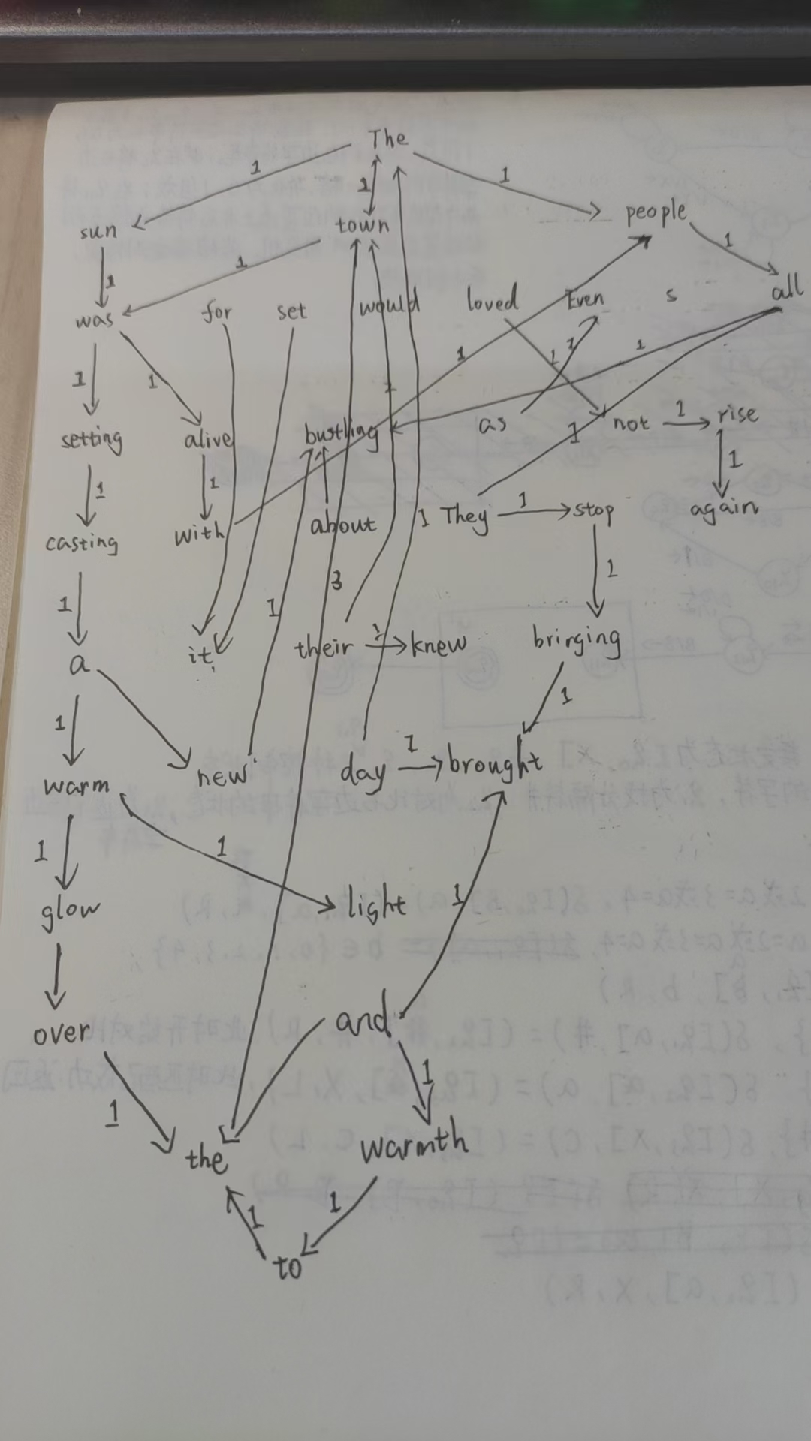

程序实际生成的图：
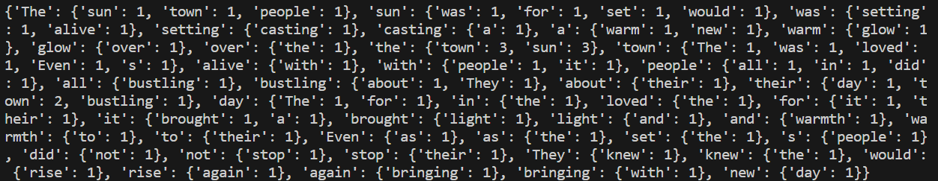

二者是否一致：
一致

给出实际运行得到结果的界面截图。
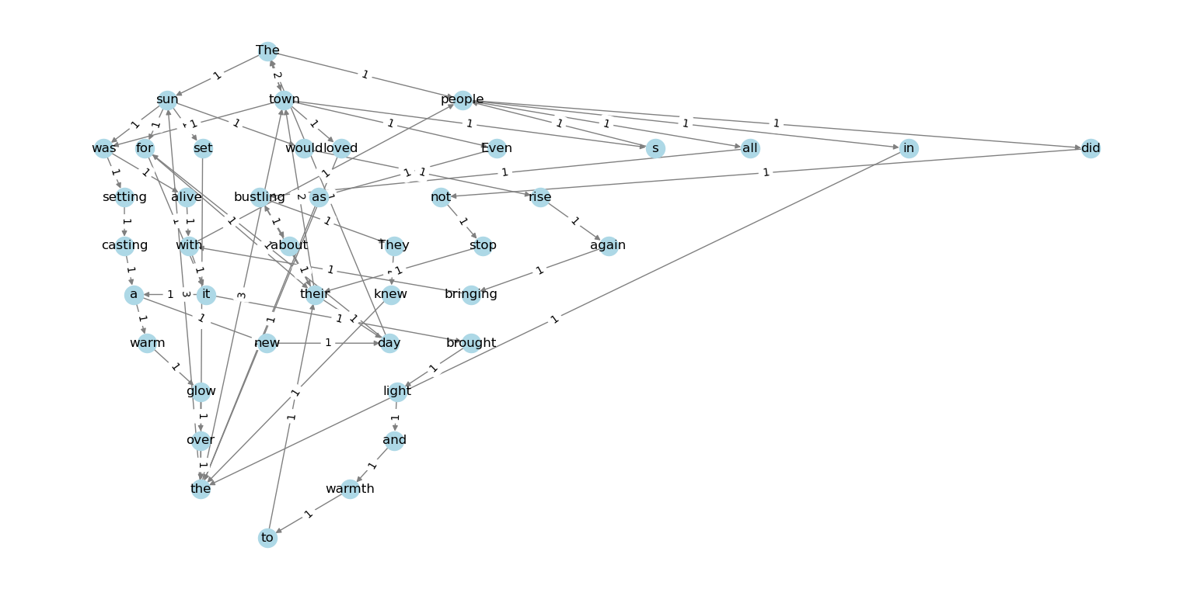

查询桥接词
序号 | 输入（2个单词） | 期望输出 | 实际输出 | 运行是否正确
1 | that these | No that or these in the graph! | No that or these in the graph! | 正确
2 | did not | No bridge words from did to not! | No bridge words from did to not! | 正确
3 | did stop | The bridge words from did to stop are: not | The bridge words from did to stop are: not | 正确
给出实际运行得到结果的界面截图。
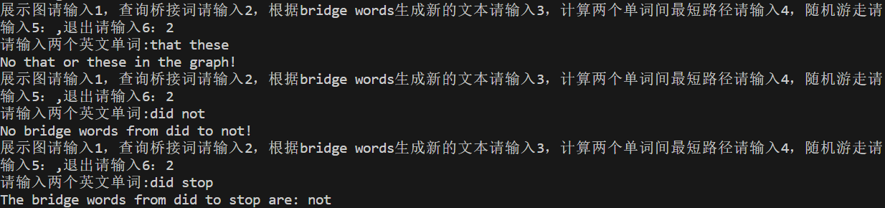

根据桥接词生成新文本
序号 | 输入（一行文本） | 期望输出 | 实际输出 | 运行是否正确
1 | The sun was setting, casting a glow over the town. | The sun was setting, casting a warm glow over the town. | The sun was setting, casting a warm glow over the town. | 正确
2 | They knew sun would rise again, bringing with it a day for town | They knew the sun would rise again, bringing with it a new day for their town | They knew the sun would rise again, bringing with it a new day for their town | 正确
给出实际运行得到结果的界面截图。
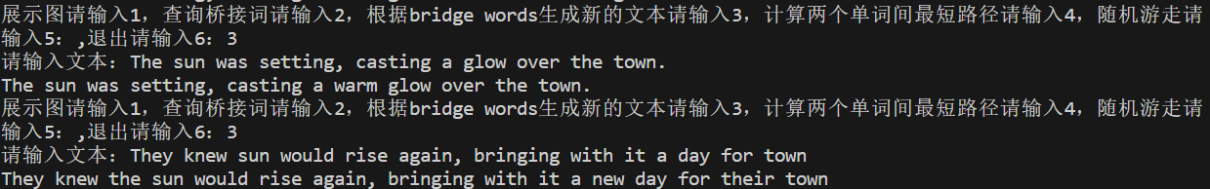

计算最短路径
序号 | 输入（两个单词、或一个单词） | 期望输出 | 实际输出 | 运行是否正确
1 | the day | the -> sun -> for -> their -> day | the -> sun -> for -> their -> day | 正确
2 | day | 随机选择 | day -> The -> people -> did -> not | 正确
给出实际运行得到结果的界面截图。
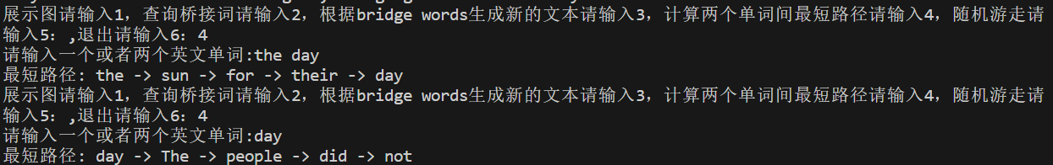

随机游走
该功能无输入，让你的程序执行多次，分别记录结果。

序号 | 实际输出 | 程序运行是否正确
1 | town -> s -> people -> did -> not -> stop -> their -> town -> The -> people -> in -> the -> town -> Even -> as -> the -> town | 正确
2 | town -> The -> sun -> for -> it -> a -> warm -> glow -> over -> the -> sun -> would -> rise -> again -> bringing -> with -> people -> in -> the -> town -> The | 正确
3 | The -> town -> Even -> as -> the -> town -> loved -> the -> sun -> was -> setting -> casting -> a -> warm -> glow -> over -> the -> sun | 正确

给出实际运行得到结果的界面截图。
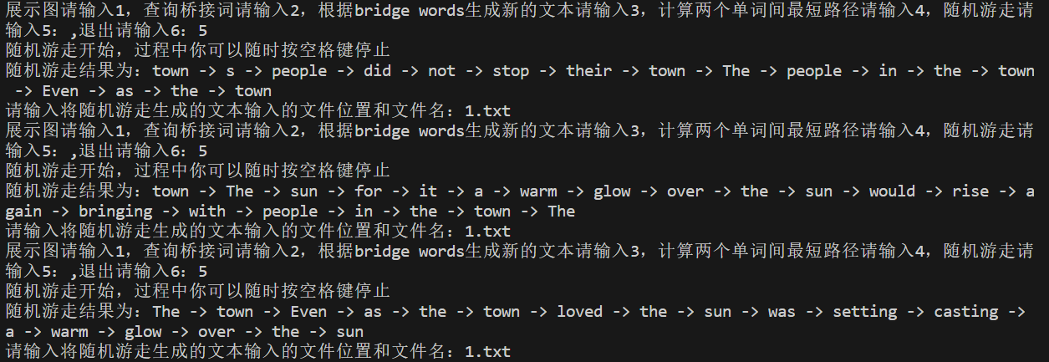

编程语言与开发环境
Python3.10.14，windows开发环境

结对编程

分组依据
一是我们对彼此都有一定了解，虽然我们对python的理解都不是很深，但是他有想法，我有执行力，我们一起能克服很多困难，也能够更好地完善程序

角色切换与任务分工
日期 | 时间( HH:MM -- HH:MM) | “驾驶员” | “领航员” | 本段时间的任务

工作照片
至少2张结对编程时的工作照片，请其他同学帮忙拍摄。

工作日志
由领航员负责记录，记录结对编程期间的遇到的问题、两人如何通过交流合作解决每个问题的。可增加表格的行。
日期/时间 | 问题描述 | 最终解决方法 | 两人如何通过交流找到解决方法

Git操作过程

实验场景(1)：仓库创建与提交
给出各操作命令，并给出执行界面的截图（命令输入界面和结果界面）。给出Github上的仓库界面，证明提交成功。
R0：随时使用git status来查看当前git的状态
R1：下面再本地初始化一个git仓库，将Lab1中所创建项目的全部源文件加入进去，纳入git管理
使用的命令为：
首先用cd命令进入Lab1创建的源文件所在的文件夹，接着利用如下命令创建
git init
创建结果如下：
接着要令Lab1的源文件，这里其实就是Lab1.py被追踪，也就是纳入git管理，使用命令为：
git add Lab1.py
使用git status查看结果如下：
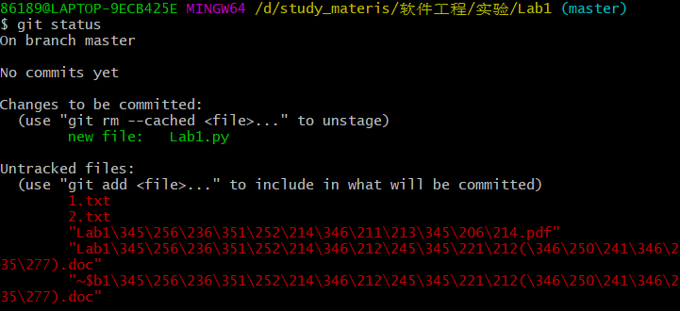
可以看到Lab1.py已经成功被追踪，其他的一些文件是没有必要被追踪的，所以可以不用管。
R2：接下来将Lab1.py提交，使用命令：
git commit -m 'initial project version'
注意在此之前要配置好用户名和邮箱名
利用git log –stat查看提交日志
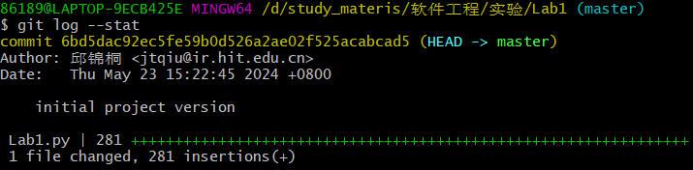
可以看到Lab1.py被成功提交了

下面手动给Lab1.py添加了一个库，import sys。
R3：下面使用git status查看有哪些文件被修改
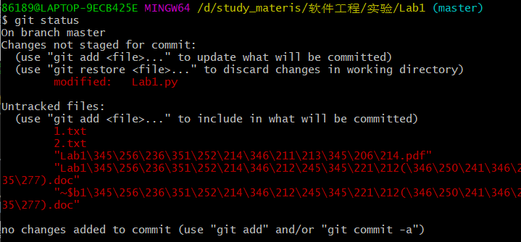
可以看到显示Lab1被更改了，但是还没有暂存
接着使用git diff查看具体更改的部分：
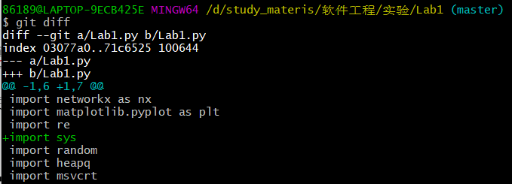
可以看到正确指出了更改的部分。
R4：下面重新提交文件，使用命令为
git add Lab1.py
git commit -m “make change1”
结果如下图：
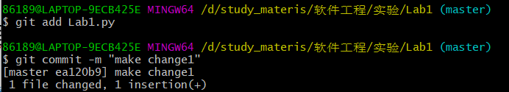

之后再次修改，将import sys删除
R5：重新提交，使用命令为：
git add Lab1.py
git commit -m “make change2”
结果如下图：
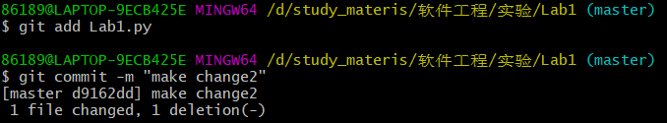
R6：撤销最后一次提交，使用命令：
git reset --soft HEAD~1
此时被撤销的提交在暂存区里。
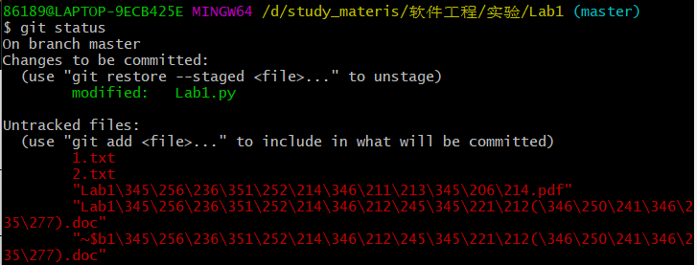
R7：查询提交记录，使用命令：
git log
结果如下图：
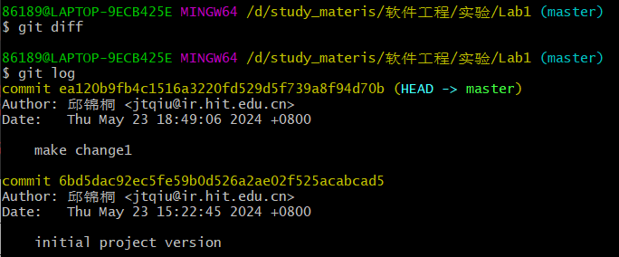
可以看到，只有第一次修改

R8：在Github上创建了名为Software-Engineering-Experiment的仓库，之后的实验也将提交到这个库里，使用命令如下建立本地的远程仓库：
git remote add origin https://github.com/yourusername/Software-Engineering-Experiment.git

R9：接着使用下面的命令将本地库里的文件夹及内容进行跟踪并且提交：
git add .
git commit -m “1 : commit Lab1 folder and files”
git push -u origin master
git add . 命令后使用git status可以看到结果如下：
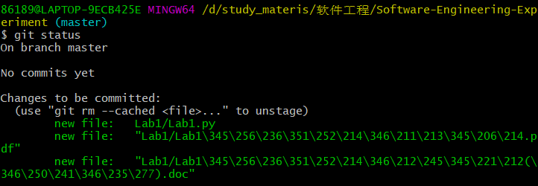
提交后结果如下：
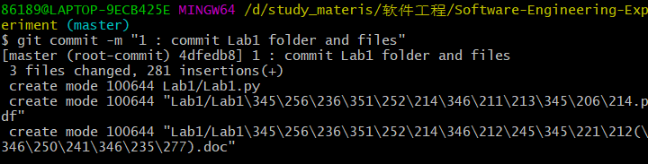
提交成功。
接着push到Github上结果如下：
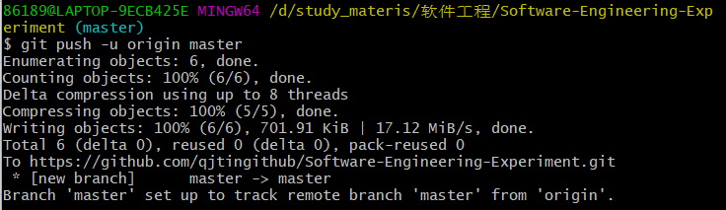
Github上也已经提交成功：
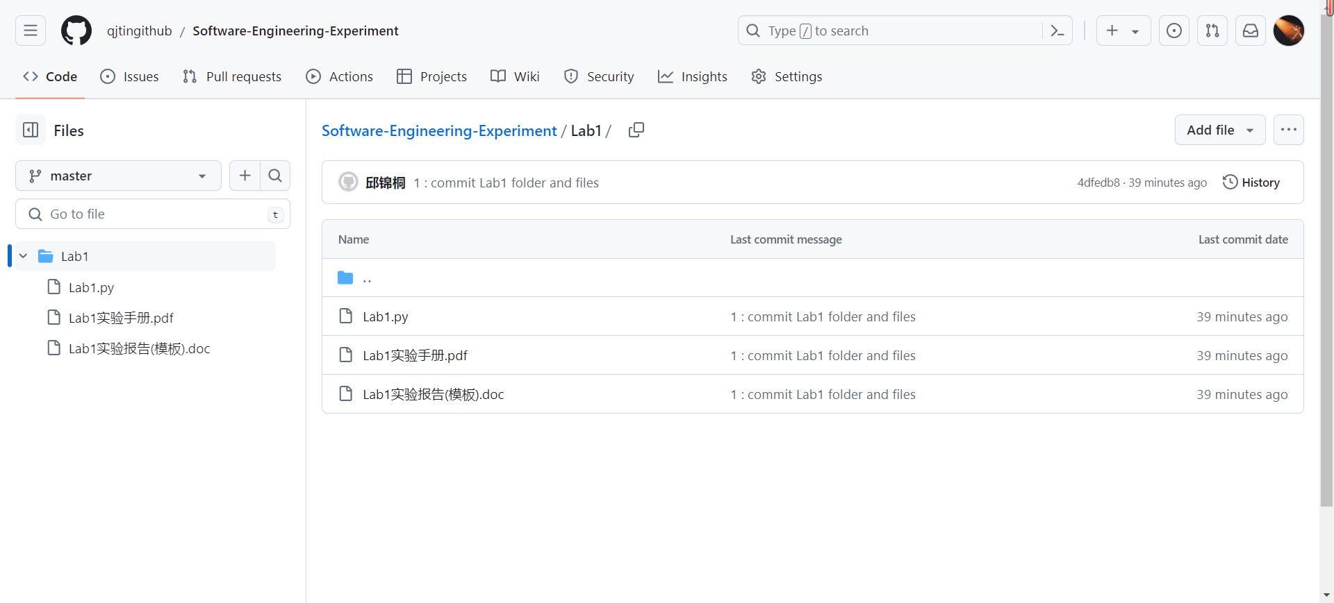

实验场景(2)：分支管理
给出各操作命令，并给出执行界面的截图（命令输入界面和结果界面）
R1：首先获得本地Software-Engineering-Exp仓库的全部分支并切换至分支master
git branch -a
git checkout master
结果如下图：
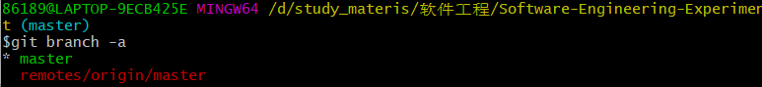
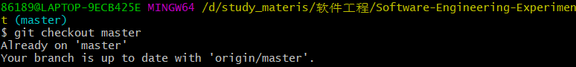
R2：下面再master的基础上创建两个分支B1和B2，使用命令：
git checkout -b B1
git checkout master
git checkout -b B2
结果如下：
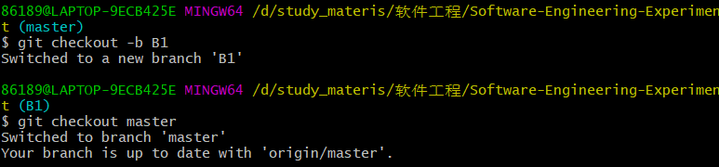
此时查看全部分支，可以看到：
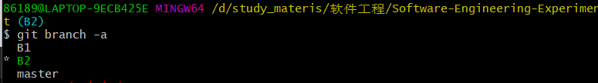
R3：下面在B2分支基础上再创建一个新分支C4：
git checkout B2
git checkout -b C4
R4：在C4上对两个文件file1.txt和file2.txt进行修改
echo "Content for file1 on C4" > Lab1/file1.txt
echo "Content for file1 on C4" > Lab1/file2.txt
git add file1.txt file2.txt
git commit -m “Add file1 and file2 on C4“
可以看到已经成功提交到本地仓库：
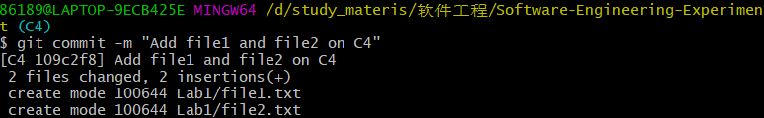
里面内容为：
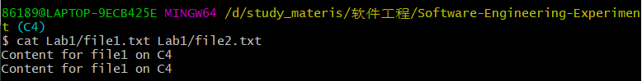
R5：下面按照同样的步骤在B1分支上进行不同的更改并提交
结果如下：
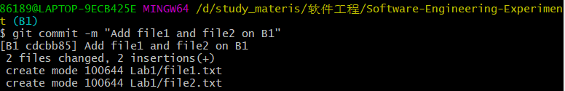
内容为：
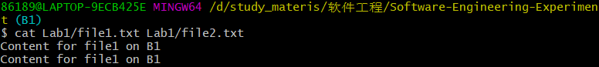
R6：将C4分支合并到B1分支，使用命令为：
Git checkout B1
Git merge C4
此时git提醒产生冲突，如下所示：
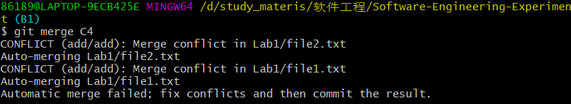
此时要打开文件进行手动解决冲突，文件内容为：
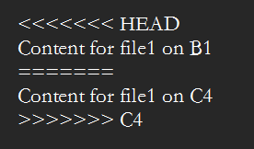
这里假设我们保留C4的内容：
将文件内容写为：
再使用git add Lab1/file1.txt Lab2/file2.txt告诉git已经解决了冲突
使用git merge –continue 继续合并操作，结果如下：

R7：切换到B2分支，然后对两个文件进行修改并提交
使用命令：
Git checkout B2
修改后
Git add Lab1/file1.txt Lab1/file2.txt
Git commit -m “file1 and file2 on B2”

R8：查看哪些分支已经合并，哪些没有合并，使用如下命令：
Git branch –merge
Git branch –no-merge
结果如下：
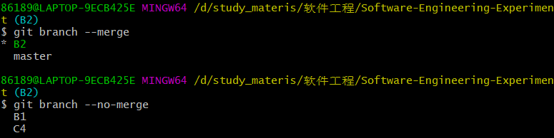
这里显示的是B1和C4没有合并到到B2分支上。
切换到B1分支，再进行命令，结果如下：
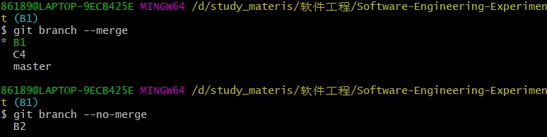
可以看出B2未合并，B1跟C4已经合并
R9：将B1和C4删除，将合并的分支合并到一个新分支上，命名为学号2021112940
使用命令：
Git branch -D C4
Git branch -D B1
Git checkout -b 2021112940
Git merge B2
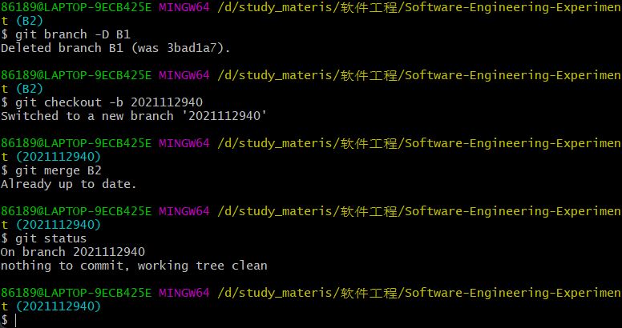
R10：将该分支推送到github上的仓库内，使用命令；
Git push origin 2021112940
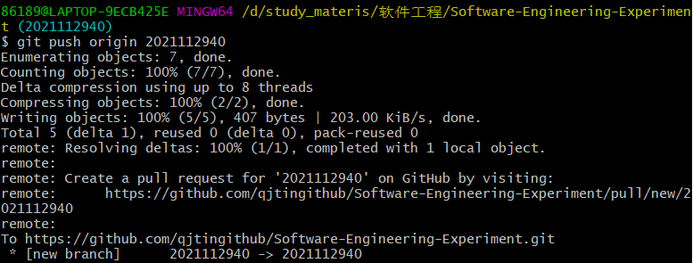
可以看到，已经成功推送：
R11：查看完整的版本变迁树，命令如下：
git log --graph --oneline --all
结果如下：
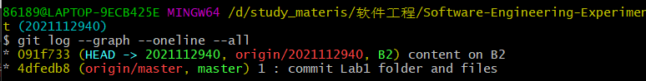

在IDE中使用Git Plugin
采用屏幕截图和文字说明的方式，给出在IDE中使用Git plugin向本地仓库和Github提交Lab1的命令或界面。
在这里，我的IDE是vscode，遵照git中文使用手册上的内容，按如下方式使用Git，在vscode插件中下载git extention pack
首先要用git init初始化，接着，利用git add .将Lab1纳入git管理，此时进入了被跟踪的状态。
用git status展示当前Lab1的状态如下：
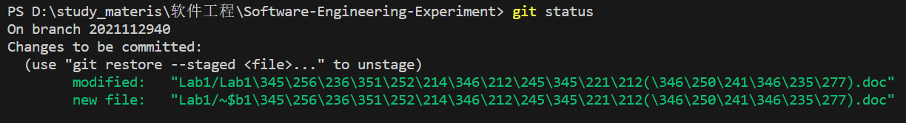
这里是笔者在写报告时自然而然会对报告文件有修改。
使用git commit -m “vscode upload”将修改后的报告上传到本地仓库
用git log可以查看到日志：
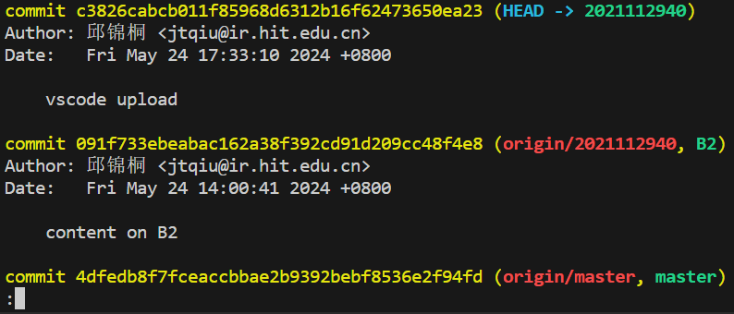
可以看到，成功提交到了本地仓库
之后利用git push origin 2021112940即可将该分支上传到Github
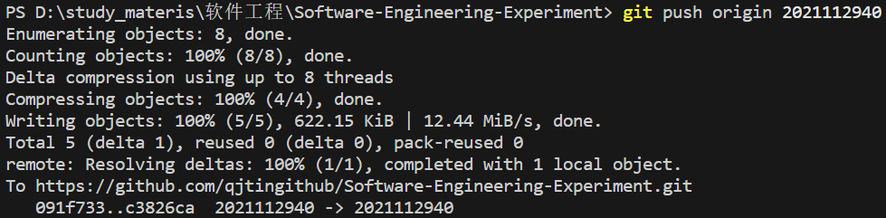

小结
体会、建议等。
从实验一中加强了自己的编程能力的同时，加深了对结对编程的概念和理解，体会到了团队合作的好处。同时学习了Git的应用，这是非常有意义的

